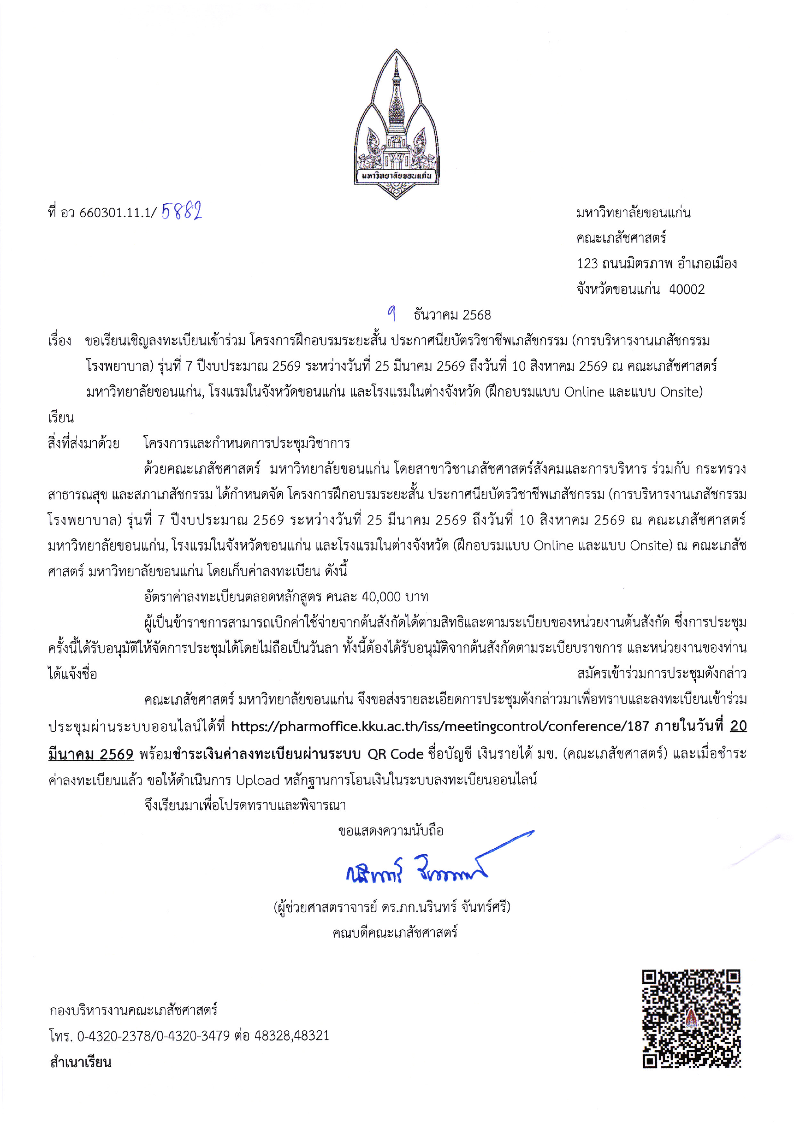
พิมพ์ชื่อเภสัชกร
พิมพ์ชื่อเภสัชกร
ผู้อำนวยการโรงพยาบาล/นายแพทย์สาธารณสุขจังหวัด (พิมพ์ชื่อโรงพยาบาล/หน่วยงาน)

